KISTÉRSÉGI MATEMATIKAVERSENY
Bőcs, 2010. 04. 01.
1. osztály

Kedves Versenyző!
Szeretettel köszöntünk a Kistérségi Matematikaversenyen, Bőcsön!
8 feladatot 45 perc alatt kell megoldanod, tetszőleges sorrendben. Minden feladatot pontosan olvass el! A szöveges feladatokat a felügyelő tanár néni is elolvassa majd nektek. A szöveges feladatok megoldásának menetét mindig jegyezd le, és ne feledkezz el szöveggel válaszolni! Ügyelj a külalakra, mert holtverseny esetén ez a szempont lesz a döntő. Munkádat a biztonság kedvéért ellenőrizd, és gondolj a több megoldás lehetőségére is!
Eredményes, jó versenyzést kívánunk!

Sorszám:________________

Elért pontszám: 32/ ______

Elért helyezés:___________

1 pont
- hány nem piros tojást gyűjtött össze tapsifüles?

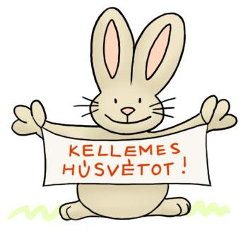

válasz:___________

6 pont
- rendezd csökkenő sorba a tojásokat!
17 – 9 + 3
9 + 6 – 7
11 – 4 + 6
13 + 0 – 4
18 – 9 + 6
7 + 8 – 3

3 pont
- mennyit ér a tulipán, a jácint és a nárcisz, ha
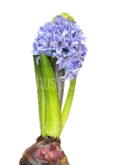
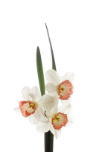
+ = 17 = ____________
+ = 10 = ____________
+ = 15 = ____________

6 pont
- nyuszika 9 tojást festett húsvétra. ugyanannyit színezett sárgára, mint pirosra. a többit kékre festette.
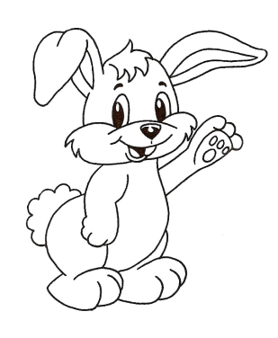
töltsd ki a táblázatot!
hányféleképpen színezhette a tojásokat?

sárga tojás
piros tojás
kék tojás

válasz:__________________________________________
3 pont
- báránykát megkérdezték, hogy mennyi hímest gyűjtött össze. így válaszolt:
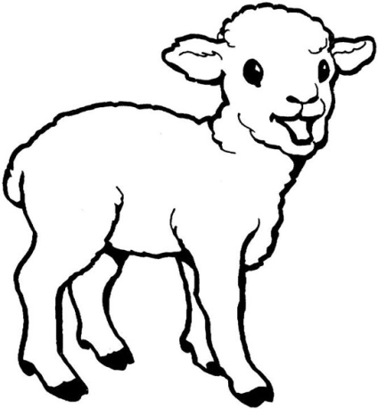
héttel többet, mint a 11 nagyobb számszomszédja. mennyi hímest gyűjtött bárányka?
számolás:_______________________
_______________________________
válasz:__________________________
_______________________________
6 pont
- zolinak 13 kindertojása van, 6-tal több, mint petinek.
hány kindertojása van petinek?

számolás:_____________________________________________________________

válasz:_______________________________________________________________

hány kindertojása van a két fiúnak összesen?

számolás:_____________________________________________________________

válasz:_______________________________________________________________

4 pont
- mely számok teszik igazzá a nyitott mondatokat?

6 + 3 < - 4 < 16 – 0 = ________________

9 + 7 > + > 13 – 5 =________________

3 pont
- hány darab háromszöget látsz?
írd az ábrák alá a számukat!

